Отчет по мероприятиям 29.03.- 04.04.2021г.

04 апреля 2021 года в с.п.Каркатеевы прошла Спартакиада среди лиц с ограниченными возможностями здоровья. Данное мероприятие направлено на привлечение жителей с.п.Каркатеевы к регулярным занятиям физической культурой и спортом.
Общее количество участников: 20 человек.
Ответственный: Директор СК Кагальников Дмитрий Леонидович.

02-03 апреля 2021 года в спортивном зале ДЮСШ состоялось Первенство городского поселения Пойковский по Тхэквондо (ВТФ) ПХУМСЭ.
В соревнованиях приняли участие порядка 60 спортсменов в следующих
Мальчики и девочки 2014 г.р.;
Мальчики и девочки 2013 г.р.;
Мальчики и девочки 2012 г.р.;
Мальчики и девочки 2011 г.р.;
Мальчики и девочки 2010 г.р.;
Юноши и девушки 2007-2009 г.р.;
Юноши и девушки 2004-2006 г.р.;
Мужчины и женщины 2003 г.р. и старше (возраст 18+).
Для многих этот старт был одним из первых шагов к вершинам спорта. Участники, занявшие 1, 2, 3 в личном зачёте, в каждой возрастной и весовой категории награждены дипломами и денежными премиями.
Общее количество участников: 40 человек.
Ответственный: Зам.директора СК Третьякова Гульназ Ильясовна.
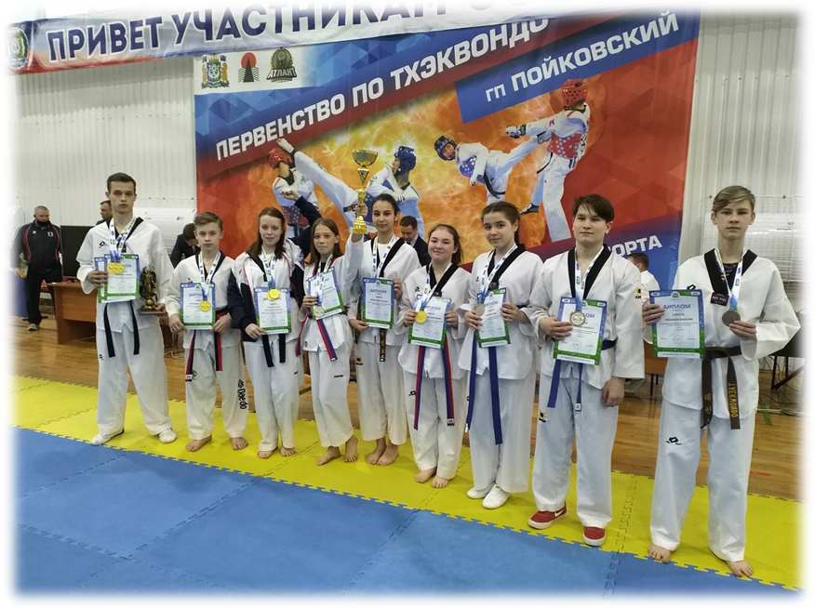

03 апреля 2021 года на лыжной трассе СК сп. Салым состоялось открытое личное первенство Нефтеюганского района по «Охотничему биатлону».
Первое место- Постовалов Николай, второе место- Шишкин Юрий, третье место- Молоковский Георгий. Победители были награждены грамотами и денежными и памятными призами.
Общее количество участников: 8 человек.
Ответственный: Директор СК Рахматулин Азат Маскутович.

3 апреля 2021 года на лыжной трассе с.п. Сентябрьский прошли соревнования по лыжным гонкам «Закрытие лыжного сезона». Победители и призёры соревнования награждены кубками, медалями и грамотами.
Общее количество участников: 30 человек.
Ответственный: Тренер Байбаков Михаил Александрович.

02 апреля 2021 года в с.п.Сингапай прошло Открытое первенство СК с.п. Сингапай по лыжным гонкам среди учащихся «Закрытие зимнего спортивного сезона». Данное мероприятие направлено на привлечение жителей с.п.Сингапай к регулярным занятиям физической культурой и спортом. Общее количество участников: 30 человек. Ответственный: Директор Стулиев Алексей Владимирович
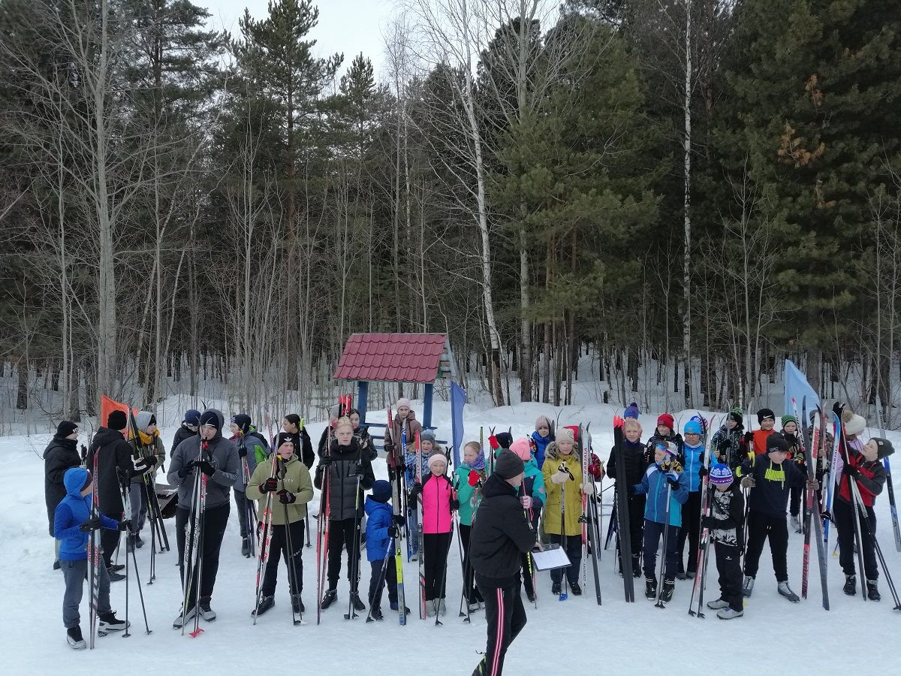
04 апреля 2021 года в с.п.Сингапай прошло Открытое первенство СК с.п. Сингапай по лыжным гонкам среди трудящихся «Закрытие зимнего спортивного сезона». Данное мероприятие направлено на привлечение жителей с.п.Сингапай к регулярным занятиям физической культурой и спортом. Общее количество участников: 30 человек. Ответственный: Директор Стулиев Алексей Владимирович.

